河南博源新材料有限公司土壤污染隐患排查现状监测方案

一、地下水现状监测

1. 地下水现状监测布点：
地下水环境现状水质监测点位一览表
序号 | 监测点 | 方位 | 备注
1 | 厂外西南侧100米附近附近农田灌溉井 | 西南 | 上游
2 | 厂区内监测井 | 东南 | 下游
3 | 厂区外北侧155米附近农田灌溉井 | 东北 | 下游偏侧向
本次地下水水质现状监测因子选取色度、嗅和味、浑浊度、肉眼可见物、pH值、总硬度、溶解性总固体、硫酸盐、氯化物、铁、锰、铜、锌、铝、挥发性酚类、阴离子表面活性剂、耗氧量、氨氮、硫化物、钠、亚硝酸盐氮、硝酸盐氮、氰化物、氟化物、碘化物、汞、砷、硒、镉、六价铬、铅、三氯甲烷、四氯化碳、苯、甲苯。
（2）监测频率：监测一次。

二、土壤监测

1、监测点
土壤环境现状监测点位及监测因子情况一览表
序号 | 监测点 |  |  | 监测因子 | 采样深度
1 | 厂区内 | 丙烯腈储罐附近20m范围内 |  | GB36600-2018表1中45项基本因子 | 0-0.5m取1个样（表层样）
2 | 厂区内 | 危废暂存间附近20m范围内 |  | GB36600-2018表1中45项基本因子 | 0-0.5m取1个样（表层样）
3 | 厂区内 | 丙烯酰胺储罐附近20m范围内 |  | GB36600-2018表1中45项基本因子 | 0-0.5m取1个样（表层样）
4 | 厂区内 | 污水处理站 | 附近20m范围内 | GB36600-2018表1中45项基本因子 | 0-0.5m取1个样（表层样）
4 | 厂区内 | 污水处理站 | 附近50m范围内 | GB36600-2018表1中45项基本因子 | 略低于底部与土壤接触面取1个样（深层样）
5 | 厂区内 | 污水收集池 | 附近20m范围内 | GB36600-2018表1中45项基本因子 | 0-0.5m取1个样（表层样）
5 | 厂区内 | 污水收集池 | 附近50m范围内 | GB36600-2018表1中45项基本因子 | 收集池底部与土壤接触面取1个样（深层样）
（2）监测频率：监测一次。
地址：新乡县大召营镇政府南1000米大召营工业园区内
联系人：司经理 13781905206
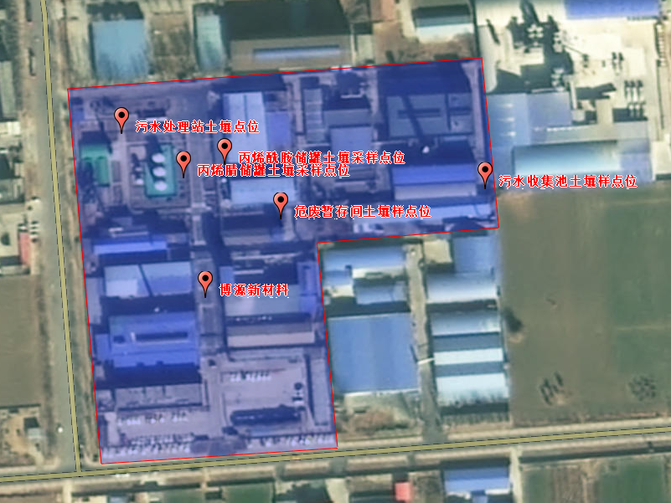
土壤监测点位示意图
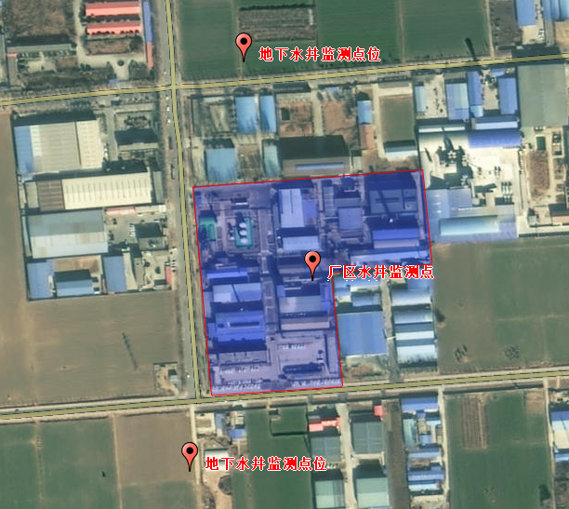
地下水监测点位示意图

